事事冲在前的村支书
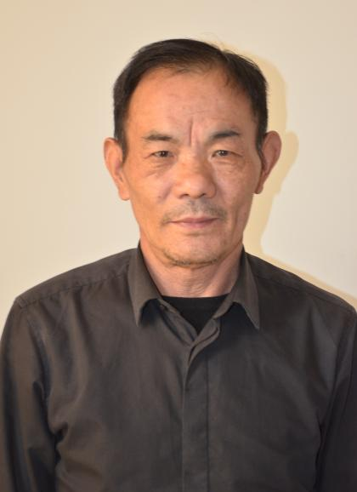
张纯平，和县善厚镇早林村党总支书记。作为早林村党总支书记，他敬业奉献，带领总支一班人，跑项目，筹资金，创出“一村一品”“大王村粉丝”。为调整产业结构，充分利用独特的地理位置，绿化每一块荒滩野岭，前后造林千余亩“血防林”。 “村村通”建设基金短缺，张纯平发动村两委一班人捐款四万。2011年3月5日，他正在村部召开例会，突然，远处传来一阵惊呼：“失火了！大王山失火了！”他第一个冲出门外向狼烟滚滚的大王山奔去。就在大家同心协力快要切断火路时，突然，风向突变！一阵浓烟和烈火吞噬了张纯平整个身体，他被烧成重伤。2017年11月28日，张纯平与儿子坐车前往位于陶店村境内办事，看到两位村民掉进深达三米水沟，张纯平见状立即跳进水里，奋力将两位落水者救上岸。

